Recurso de Revisión: | 02176/INFOEM/IP/RR/2022 y acumulado
Recurrente:
Sujeto Obligado: | Servicios Educativos Integrados al Estado de México
Comisionado Ponente: | Luis Gustavo Parra Noriega

Resolución del Pleno del Instituto de Transparencia, Acceso a la Información Pública y Protección de Datos Personales del Estado de México y Municipios, con domicilio en Metepec, Estado de México, de fecha veinticinco de mayo de dos mil veintidós.

VISTOS los expedientes conformados con motivo de los Recursos de Revisión 02176/INFOEM/IP/RR/2022 y 02182/INFOEM/IP/RR/2022; interpuestos por el Recurrente o Particular, en contra de las respuestas del Sujeto Obligado Servicios Educativos Integrados al Estado de México; se emite la presente Resolución, con base en los Antecedentes y Considerandos que a continuación se exponen:

ANTECEDENTES

- Presentación de las solicitudes de información.

En fecha treinta y uno de enero y dos de febrero de mil veintidós, el Particular presentó diversas solicitudes de acceso a la información pública a través del Sistema de Acceso a la Información Mexiquense (SAIMEX) ante Servicios Educativos Integrados al Estado de México; mediante las cuales requirió lo siguiente:

Folio de solicitud. | Información solicitada.
00055/SEIEM/IP/2022 | De acuerdo a la respusta dada en el solicitud de informaicon numero 0006/SEIEM/2022, solicito copias fotostaticas certificadas del oficio con el que la Direccino de recurso materiales y finanieron dio respuesa asi como de los 12 anexo que se agrefaron a la respuesta ello previo el pago de derechos que se genere. Desde estos momentos autorizo a los ciudadanos oscar tapia gonzalez para que a mi nombre recoja las copias certificadas. (sic)
00037/SEIEM/IP/2022 | conforme a la respuesta dada ala solicutd numero 13/SEIEM/2022 ahortia solicito: 1. los 1287 oficios firmados pro el jefe de almacen de SEIEM en el año 2019; 2. los 742 oficos firmados por el jefe de almacen de SEIEM en 2020; 3. los 425 oficios firmados por el jefe de lamacen de SEIEM en el año 2021. en el entendio que los ofico denrran de ser en ficiso atraves del SAIMEX (sic)

Es de precisar que en todas las solicitudes anteriormente listadas, se eligió como modalidad de entrega de la información a través del SAIMEX; sin embargo, en la solicitud 00055/SEIEM/IP/2022, se indicó como modalidad las copias certificadas.

II. Respuestas del Sujeto Obligado.

Con fecha veintidós y veinticuatro de febrero de dos mil veintidós, mediante el Sistema de Acceso a la Información Mexiquense (SAIMEX), la Unidad de Transparencia de Servicios Educativos Integrados al Estado de México; notificó al Particular las respuestas a las dos solicitudes de acceso a la información antes listadas, conforme a lo siguiente:

Solicitud con folio 00055/SEIEM/IP/2022

SE ADJUNTA RESPUESTA Y ANEXOS.

Al escrito anterior, el Sujeto Obligado adjuntó las documentales siguientes:

- resp.0055-2022.pdf; Oficio número 210C0101030000S/UT/295/2022 signado por el Jefe de Departamento de Legislación y Consulta y Suplente del Titular de la Unidad de Transparencia, por medio del cual, da cuenta que se adjunta en pdf, la información solicitada.
- RESP.00055 ANEXO 1.pdf; Oficio número 210C0101240000L/0320/2022 signado por la Directora de Recursos Materiales y Financieros, por el que señala al suplente Titular de la Unidad de Transparencia, que las documentales requeridas ya se encuentran físicamente en el lugar que ocupan sus oficinas, por lo que, una vez que el Particular exhiba el pago de los derechos correspondientes, se procederá a la entrega de la misma

- anexo.2 00065-2022.pdf; Oficio número 210C0101240000L/237/2022 signado por la Directora de Recursos Materiales y Financieros, en el que se le da cuenta al Particular del costo total que debe erogar correspondiente a las documentales que solicitó, en términos del Código Financiero del Estado de México, así como del número de cuenta bancaria para realizar el depósito.

Solicitud con folio 00037/SEIEM/IP/2022

Se anexa oficio de respueta y anexo en formato PDF.(sic)

Al escrito anterior, el Sujeto Obligado adjuntó las documentales siguientes:

- RES. 37-22.pdf; Oficio número 210C0101030000S/UT/0303/2022, signado por Jefe del Departamento de Legislación y Consulta y Suplente de la Unidad de Transparencia del Sujeto Obligado, por el que, da cuenta al Particular de la respuesta brindada por la Dirección de Recursos Materiales y Financieros, en el sentido de referir que se adjunta en pdf, la respuesta brindada al requerimiento de información.

- ANEXO 37-22.pdf; Oficio número 210C0101240000L/234/2022 signado por la Directora de Recursos Materiales y Financieros, en el que medularmente, refiere que en virtud que la información solicitada corresponde a un total de 2,454 oficios por los ejercicios de 2019 a 2021 y que, aunado a ello, los mismos se encuentran en formato físico y no así de manera digital, propone que dicha información sea consultada directamente in situ.

Así mismo, da cuenta que el Estado de México se encuentra en semáforo amarillo en razón de lo que dicta la página oficial del Gobierno del Estado de México.

III. Interposición de los Recursos de Revisión.

Con fecha veintiocho de febrero de dos mil veintidós, se recibieron en este Instituto, a través del Sistema de Acceso a la Información Mexiquense (SAIMEX), los Recursos de Revisión interpuestos por el Particular en contra de las respuestas del Sujeto Obligado, en los mismos términos como se muestra a continuación:

Número de Recurso | Recurso de Revisión
02176/INFOEM/IP/RR/2022 | ACTO IMPUGNADO  Respuesta  RAZONES O MOTIVOS DE LA INCONFORMIDAD  " Se me ETA cobrando de más par año dar la infirmaciin y se pide vaya a uan dirección que no es competente te para ide notificar a l solicitante lingual puede atentar contra minintegrid. (sic)
02182/INFOEM/IP/RR/2022 | ACTO IMPUGNADO  Respuesta  RAZONES O MOTIVOS DE LA INCONFORMIDAD  No se me ido lo que sepidio (sic)

IV. Trámite de los Recursos de Revisión ante el Instituto.

a) Turno de los Recursos de Revisión.

Con fecha veintiocho de febrero de dos mil veintidós, el Sistema de Acceso a la Información Mexiquense (SAIMEX), asignó los números de expedientes 02176/INFOEM/IP/RR/2022 y 02182/INFOEM/IP/RR/2022 a los medios de impugnación que nos ocupan, con base en el sistema aprobado por el Pleno de este Órgano Garante y los turnó a los Comisionados que integran el Pleno de este Instituto de Transparencia, para los efectos del artículo 185, fracción I, de la Ley de Transparencia y Acceso a la Información Pública del Estado de México y Municipios.

b) Admisión de los Recursos de Revisión.

Con fecha primero y cuatro de marzo de dos mil veintidós, se acordó la admisión de los Recursos de Revisión 02176/INFOEM/IP/RR/2022 y 02182/INFOEM/IP/RR/2022 interpuestos por el Recurrente en contra de las respuestas emitidas por Servicios Educativos Integrados al Estado de México, en términos del artículo 185, fracciones I y II de la Ley de Transparencia y Acceso a la Información Pública del Estado de México y Municipios, proveídos que fueron notificados a las partes los mismos días señalados, a través del Sistema de Acceso a la Información Mexiquense (SAIMEX), en el que se les otorgó un plazo de siete días hábiles posteriores a dichas notificaciones para que manifestaran lo que a su derecho conviniera y formularan alegatos.

c) Informe Justificado o Manifestaciones.

En fecha quince y dieciséis de marzo de dos mil veintidós, se recibió a través del Sistema de Acceso a la Información Mexiquense (SAIMEX), el Informe Justificado remitido por el Titular de la Unidad de Transparencia del Sujeto Obligado, a través de los siguientes documentos:

Recurso de Revisión 02176/INFOEM/IP/RR/2022

- Informe de Justificacion 0055.pdf; Oficio número 210C0101030000S/UT/0439/2022 signado por el Jefe del Departamento de Legislación y Consulta y Suplente del Titular de la Unidad de Transparencia, por medio del cual, en términos generales ratificó su respuesta primigenia, en el entendido que se aplicó lo señalado en el Código Financiero del Estado de México, respecto a la tarifa estipulada por el pago de derechos por la reproducción certificada de la información.

Recurso de Revisión 02182/INFOEM/IP/RR/2022

- INFORME DE JUSTIFICACIÓN Y RESPESTA 37-22.pdf; Oficio número 210C0101030000S/UT/0441/2022, signado por el Jefe del Departamento de Legislación y Consulta y Suplente del Titular de la Unidad de Transparencia, por medio del cual, en términos generales ratificó su respuesta primigenia.

d) Vista de Informe Justificado

En fecha dieciocho de marzo de dos mil veintidós, se dictó acuerdo mediante el cual se puso a la vista del Particular el Informe Justificado del Sujeto Obligado, mismo que fue notificado a las partes a través del Sistema de Acceso a la Información Mexiquense (SAIMEX), el veintidós del mismo mes y año.

No obstante lo anterior, el Particular fue omiso en rendir manifestaciones adicionales que a sus intereses conviniera.

e) Acumulación de los Medios de Impugnación.

En fecha dieciocho de marzo de dos mil veintidós, con fundamento en el artículo 14, fracciones I, II, V y XVI del Reglamento Interior del Instituto de Transparencia, Acceso a la Información Pública y Protección de Datos Personales del Estado de México y Municipios, previo análisis de las características de los medios de impugnación identificados con las claves: 02176/INFOEM/IP/RR/2022 y 02182/INFOEM/IP/RR/2022, al advertirse conexidad entre estos, al haber sido promovidos por la misma persona, en los que se señaló como dependencia o entidad recurrida al Ayuntamiento de Polotitlán; con el propósito de privilegiar la resolución expedita y evitar el dictado de resoluciones contradictorias, con fundamento en el artículo 18 del Código de Procedimientos Administrativos del Estado de México, de aplicación supletoria a la Ley de Transparencia y Acceso a la Información Pública del Estado de México y Municipios, de conformidad con su artículo 195 de dicho ordenamiento, se decretó la acumulación del Recurso de Revisión: 02182/INFOEM/IP/RR/2022, al diverso 02176/INFOEM/IP/RR/2022, por ser este último el más antiguo, sustanciado bajo el índice de esta Ponencia, actuación que fue notificada a las partes, el veintidós del mismo mes y año.

f) Ampliación de plazo para resolver.

El veinticinco de abril de dos mil veintidós, el Comisionado Ponente, con fundamento en lo dispuesto por el artículo 181, párrafo tercero, de la Ley de Transparencia y Acceso a la Información Pública del Estado de México y Municipios, acordó ampliar por un periodo de quince días hábiles, el plazo para resolver el Recurso de Revisión que nos ocupa; acto que fue notificado a las partes, mediante el Sistema de Acceso a la Información Mexiquense (SAIMEX), el mismo día.

g) Cierre de instrucción.

Con fecha diecinueve de mayo de dos mil veintidós, al no existir diligencias pendientes por desahogar, se emitió el acuerdo por medio del cual se declaró cerrada la instrucción y se determinó pasar el expediente a resolución, en términos de lo dispuesto en los artículos 185, fracciones VI y VIII, de la Ley de Transparencia y Acceso a la Información Pública del Estado de México y Municipios, mismo que fue notificado a las partes el mismo día, a través del Sistema de Acceso a la Información Mexiquense (SAIMEX).

En razón a que fue debidamente sustanciado el expediente electrónico y no existe diligencia pendiente de desahogo, se emite la resolución que conforme a Derecho proceda, de acuerdo con los siguientes:

CONSIDERANDOS

PRIMERO. Competencia.

El Instituto de Transparencia, Acceso a la Información Pública y Protección de Datos Personales del Estado de México y Municipios, es competente para conocer y resolver el presente recurso de revisión interpuesto por la parte recurrente, conforme a lo dispuesto en los artículos 6°, apartado A, de la Constitución Política de los Estados Unidos Mexicanos; 5°, párrafos trigésimo, trigésimo primero y trigésimo segundo, fracciones I, II, III, IV y V de la Constitución Política del Estado Libre y Soberano de México; 1°, 8°, 9°, 10, 37 y 42, fracciones I, II y III, de la Ley General de Transparencia y Acceso a la Información Pública; 1°, 2°, fracciones II y IV; 13, 29, 36, fracciones I y II; 176, 178, 179, 181 párrafo tercero, 185, 188 y 189 de la Ley Transparencia y Acceso a la Información Pública del Estado de México y Municipios; 7°, 9°, fracciones I y XXIV y 11 del Reglamento Interior del Instituto de Transparencia, Acceso a la Información Pública y Protección de Datos Personales del Estado de México y Municipios.

SEGUNDO. Causales de improcedencia y sobreseimiento.

Previo al análisis de fondo del asunto que no ocupa, este Instituto realizará el estudio oficioso de las causales de improcedencia, por tratarse de una cuestión de orden público y de estudio preferente (acorde con el Criterio orientador en la Tesis de Jurisprudencia “IMPROCEDENCIA.” (Semanario Judicial de la Federación, Quinta Época, 1985, pág. 262), el cual establece que debe examinarse previamente la procedencia del juicio de amparo, sea que las partes lo soliciten o no, por ser una cuestión de orden público; de tal suerte, deberá ser desechado cualquier Recurso de Revisión que actualice alguno de los supuestos establecidos en el artículo 191 de la Ley de Transparencia y Acceso a la Información Pública del Estado de México y Municipios, por ser improcedente.

En el presente caso, no se actualiza ninguna de las causales de improcedencia establecidas en el ordenamiento jurídico previamente señalado, toda vez que: el recurso fue presentado dentro del plazo establecido en el artículo 178 de la Ley de Transparencia y Acceso a la Información Pública del Estado de México y Municipios; este Instituto no tiene conocimiento de que se encuentre en trámite algún medio de defensa presentado por el recurrente ante otra instancia; no existió prevención alguna; la veracidad de la respuesta no formó parte del agravio; ni se realizó una consulta o ampliación a los alcances del requerimiento informativo.

Causales de sobreseimiento.

Por lo que hace a las causales de sobreseimiento, del análisis realizado por este Instituto, se advierte que no se actualiza ninguna de las previstas por el artículo 192 de la Ley de Transparencia y Acceso a la Información Pública del Estado de México y Municipios; lo anterior, en virtud de que no existe constancia en el expediente en que se actúa, de que la recurrente se hubiera desistido del recurso, hubiera fallecido, que sobreviniera alguna causal de improcedencia, que el Sujeto Obligado hubiese modificado o revocado el acto impugnado, o bien que el recurso de revisión hubiera quedado sin materia.

Por tales motivos, se considera procedente entrar al fondo del presente asunto.

TERCERO. Determinación de la Controversia.

Una vez realizado el estudio de las constancias que integran el expediente en que se actúa, se desprende que el Recurrente solicitó al Sujeto Obligado, lo siguiente:

- En razón de la respuesta otorgada a la solicitud de acceso con folio 00006/SEIEM/2022; en copia certificada, el oficio con el que la Dirección de Recursos Materiales y Financieros dio atención al requerimiento, así como los 12 anexos que se agregaron a la actuación del Sujeto Obligado.

- En razón de la respuesta recaída a la solicitud de acceso con folio 00013/SEIEM/2022, del Jefe de Almacén:

- 1287 oficios firmados en 2019
- 742 oficios firmados en 2020
- 425 oficios firmados en 2021

El Sujeto Obligado en atención a los requerimientos de información, hizo del conocimiento del Particular, a través del Sistema de Acceso a la Información Mexiquense (SAIMEX), el costo por la reproducción de copias certificadas y el lugar en que se hará la entrega de la información identificada en el numeral 1; además, respecto al requerimiento identificado con el número 2; realizó el cambio de entrega de la información a consulta directa; en virtud del volumen de documentos al que asciende lo solicitado.

Inconforme con la actuación del Ente Recurrido, el Particular interpuso los Recursos de Revisión que nos ocupan, en donde se agravió en el sentido de señalar el cobro excesivo por las copias certificadas, así como que no se le entregó la información solicitada; en tal virtud, se actualiza la causal de procedencia del artículo 179, fracción VIII y X de la Ley de Transparencia y Acceso a la Información Pública del Estado de México y Municipios; mismas que versan en la notificación, entrega o puesta a disposición de información en una modalidad o formato distinto al solicitado, así como los costos o tiempos de entrega de la información.
Lo anterior, se desprende de las documentales que obran en el expediente de referencia, materia de la presente resolución, consistentes en: las solicitudes de acceso a la información, las respuestas proporcionadas por Servicios Educativos Integrados al Estado de México, los escritos recursales y los informes justificados; instrumentales que se toman en cuenta a efecto de resolver el presente medio de impugnación, conforme a lo dispuesto por el artículo 185, fracción IV, de la Ley de Transparencia y Acceso a la Información Pública del Estado de México y Municipios.

CUARTO. Marco normativo aplicable en materia de transparencia y acceso a la información pública.

El artículo 6°, Apartado A), fracción I de la Constitución Política de los Estados Unidos Mexicanos, establece que toda la información en posesión de cualquier autoridad es pública y sólo podrá ser reservada temporalmente por razones de interés público.

La Ley General de Transparencia y Acceso a la Información Pública, publicada en el Diario Oficial de la Federación el 4 de mayo de 2015, dispone en su artículo 70, la información que se considera corresponde a las Obligaciones de Transparencia, la cual debe estar disponible para cualquier persona de manera permanente y actualizada.

En este sentido, los Lineamientos técnicos generales para la publicación, homologación y estandarización de la información de las obligaciones establecidas en el título quinto y en la fracción IV del artículo 31 de la Ley General de Transparencia y Acceso a la Información Pública, que deben de difundir los sujetos Obligados en los portales de Internet y en la Plataforma Nacional de Transparencia, establecen los formatos para dar cumplimiento a las Obligaciones de Transparencia, así como los plazos de actualización.

Por su parte, en materia local, el artículo 5°, fracción I de la Constitución Política del Estado Libre y Soberano de México, es coincidente con la Constitución Federal, en el sentido de la publicidad de toda la información, con la única restricción de proteger el interés público, así como la información referente a la intimidad de la vida privada y la imagen de las personas, con las excepciones que establezca la ley reglamentaria.

Por su parte, la Ley de Transparencia y Acceso a la Información Pública del Estado de México y Municipios (Reglamentaria del artículo 5° de la Constitución Local), establece lo siguiente:

El artículo 12, que, quienes generen, recopilen, administren, manejen, procesen, archiven o conserven información pública serán responsables de la misma.

El artículo 18, que, los Sujetos Obligados deberán documentar todo acto que derive del ejercicio de sus facultades, competencias o funciones, considerando desde su origen la eventual publicidad y reutilización de la información que generen.

El artículo 19, que, se presume que la información debe existir si se refiere a las facultades, competencias y funciones que los ordenamientos jurídicos aplicables otorgan a los sujetos Obligados y en caso de que dichas facultades no se hayan ejercido, se deberá motivar la respuesta en función de las causas que motivaron tal circunstancia.
QUINTO. Estudio de Fondo.

Expuestas las posturas de las partes, este Órgano Colegiado procede al análisis de los agravios hechos valer por el ahora Recurrente, a la luz de las respuestas otorgadas por el Ayuntamiento de Polotitlán, de conformidad con la Ley de Transparencia y Acceso a la Información Pública del Estado de México y Municipios y demás normativa aplicable a la materia que se resuelve.

En principio, es de suma importancia señalar los objetivos de la Ley de Transparencia y Acceso a la Información Pública del Estado de México y Municipios, con relación a la obligación de acceso por parte de los Sujetos Obligados, los cuales se encuentran establecidos en el artículo 2° de dicho ordenamiento jurídico y son los siguientes:

- Proveer lo necesario para garantizar a toda persona el derecho de acceso a la información pública, a través de procedimientos sencillos, expeditos, oportunos y gratuitos;
- Transparentar la gestión pública, mediante la difusión de la información generada por los Sujetos Obligados, y
- Promover, fomentar y difundir la cultura de la transparencia en el ejercicio de la función pública, el acceso a la información y la participación ciudadana, así como, la rendición de cuentas.

Conforme a lo anterior, se deprende que los objetivos de la Ley de la materia son establecer las bases que regirán las formas para garantizar el derecho de acceso a la información, mediante procesos sencillos y expeditos, la promoción, fomento y difusión de la cultura de transparencia y la rendición de cuentas, a través del establecimiento de políticas públicas y mecanismos que garanticen la publicidad de información oportuna, verificable, comprensible, actualizada y completa.

En ese orden de ideas, para la atención de las solicitudes de acceso a la información, debe privilegiarse el principio de máxima publicidad el cual dispone que toda la información en posesión de los Sujetos Obligados será pública, completa, oportuna y accesible, sujeta a un claro régimen de excepciones que deberán estar definidas y ser legítimas y estrictamente necesarias en una sociedad democrática.

Para lograr lo precisado, los Sujetos Obligados deben seguir el procedimiento para la atención a las solicitudes de acceso a la información, establecido en los artículos 151, 160, 162, 163, 164, 165 y 166, de la Ley de Transparencia y Acceso a la Información Pública del Estado de México y Municipios, el cual es el siguiente:

- Las Unidades de Transparencia de los sujetos obligados deben garantizar las medidas y condiciones de accesibilidad para que toda persona pueda ejercer el derecho de acceso a la información; por lo que, son las responsables de hacer las notificaciones correspondientes, además de llevar a cabo todas las gestiones necesarias para facilitar el acceso de la información;
- La respuesta a los requerimientos informativos, deberán notificarse al interesado en el menor tiempo posible, que no podrá exceder de quince días, contados a partir del día siguiente a la presentación de esta. Excepcionalmente, el plazo referido podrá ampliarse por siete días hábiles más, cuando existan razones fundadas y motivadas, a través del Comité de Transparencia;
- Las Unidades de Transparencia garantizarán que las solicitudes se turnen a todas las áreas competentes que cuenten con la información o deban tenerla de acuerdo con sus facultades, funciones y atribuciones, para que realicen una búsqueda exhaustiva y razonable de la documentación solicitada, con el fin de que proporcionen las expresiones documentales que se encuentren en sus archivos o que estén constreñidos a elaborar;
- El acceso se dará en la modalidad de entrega y en su caso, de envío elegido por la solicitante, cuando no pueda entregarse en dicha modalidad, el Sujeto Obligado deberá ofrecer otras; por lo cual, deberá fundar y motivar la necesidad de modificar el medio de entrega, y
- Las Unidades de Transparencia, tendrán disponible la información requerida durante un plazo mínimo de sesenta días hábiles, contados a partir de que la solicitante hubiere realizado, en su caso, el pago respectivo, el cual deberá efectuarse en un plazo no mayor a treinta días hábiles; por lo que, una vez trascurrida dicha temporalidad, los Sujetos Obligados darán por concluida la solicitud y procederán de ser el caso, a la destrucción del material.

Una vez que se ha establecido lo anterior, resulta conducente dividir el estudio de la Presente, en ajuste a lo siguiente:

- Estudio del Recurso de Revisión con folio 02176/INFOEM/IP/RR/2022

Respecto al Recurso de Revisión señalado en este apartado, los motivos de inconformidad hechos valer por el Particular, versan en advertir que a su parecer, el Sujeto Obligado pretende realizar un cobro excesivo por la reproducción de las copias certificadas solicitadas, además, que la dirección que se le refirió para recoger la información no es competente para llevar a cabo la entrega de las documentales, por lo que puede atentar contra su integridad.

En el tenor de lo expuesto, conviene señalar que la información a la que pretende acceder el Particular, deviene de la atención a una solicitud de acceso diversa, misma que se identifica con el folio 00006/SEIEM/IP/2022; por lo que, este Instituto a fin de determinar si la cantidad referida por el Sujeto Obligado es correcta, primeramente es útil precisar que el Sujeto Obligado, en respuesta a la solicitud en comento, adjuntó el oficio número 210C0101030000S/UT/183/2022 y un documento en formato PDF, que consta de doce fojas, las cuales dan cuenta de Cédulas de Control de Suministro de Combustibles para Vehículos Oficiales y Particulares del ejercicio 2019; de este último documento, se tiene que los documentos que lo componen, si bien, no son parte de un expediente en conjunto, no obstante, al haber sido digitalizados en un mismo documento, y ser puestos a disposición del Particular en tal modo, así, es que deberán ser certificadas en ese mismo sentido, esto es, directamente de la impresión que se realice del documento que se entregó en respuesta a la solicitud en comento.

En este orden de ideas, el Sujeto Obligado en atención al requerimiento de información antecedente del Recurso de Revisión que se resuelve en la Presente, advirtió que las documentales de mérito ya se encuentran disponibles en el lugar que ocupa la Dirección de Recursos Materiales y Financieros y así, la cantidad total por el pago de los derechos para certificar copias, de conformidad con el Código Financiero del Estado de México, es un total de $1,063.14 (un mil sesenta y tres pesos 14/100 M.N.) en razón del costo individual por cada foja de $81.78 (ochenta y un pesos 78/100 M.N.) tal y como se observa a continuación con el siguiente extracto:

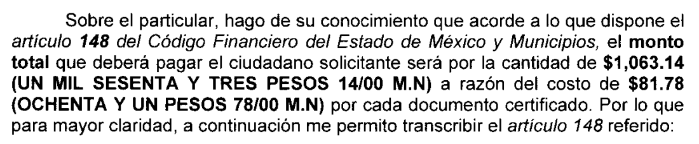

Así las cosas, con relación a la cantidad en cita, es necesario traer a colación lo que dicta el Código Financiero del Estado de México, en específico, el artículo 148, el cual a la letra, da cuenta de lo siguiente:

Artículo 148.- Por la expedición de documentos solicitados en el ejercicio del derecho a la información pública, se pagarán los derechos conforme a la siguiente:
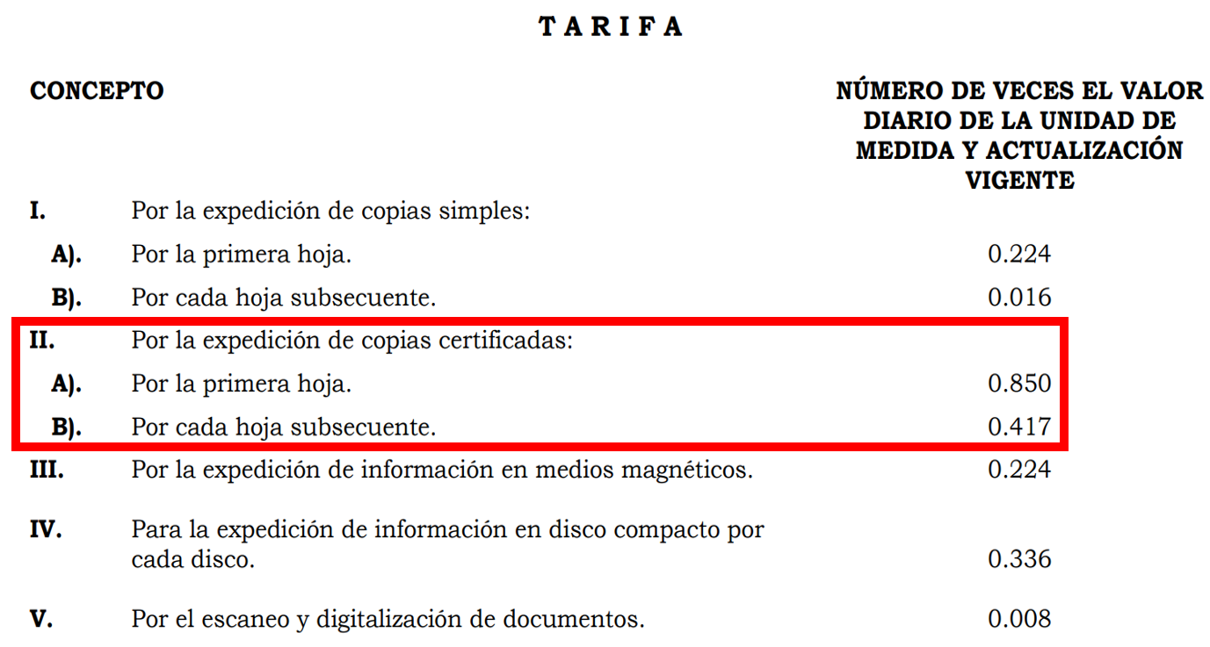

Conforme al ordenamiento en cita, tenemos que para la expedición de copias certificadas, se deben pagar por los derechos correspondientes, lo equivalente a 0.850 veces el valor de la unidad de medida y actualización en razón de la primera foja, así como, lo conducente a 0.417 veces por las fojas subsecuentes; por lo que, en el caso que nos ocupa, los dos incisos son aplicables para realizar el cálculo del cobro que deberá enterar el Particular.
Ahora bien, el Sujeto Obligado señaló que por cada documento a certificar, corresponde a un total de $81.78 (ochenta y un pesos 78/100 M.N.), por lo que, a fin de dar certeza al Particular sobre la cantidad que debe erogar por el pago de derechos en razón de la reproducción de copias certificadas, es conveniente precisar que el diez de enero del presente año, se publicó en el Diario Oficial de la Federación, véase en https://www.dof.gob.mx/nota_detalle.php?codigo=5640427&fecha=10/01/2022#:~:text=Con%20base%20en%20lo%20anterior,partir%20del%201%C2%BA%20de%20febrero, el valor diario de la Unidad de Medida y Actualización, vigente a partir del primero de febrero de la anualidad en curso, el cual, asciende a un total de $96.22 (noventa y seis pesos 22/100 M.N.), cantidad que en relación a la fecha de la solicitud -dos de febrero de dos mil veintidós- ya es aplicable al pago de los derechos en estudio.

En este orden de ideas, la cantidad que corresponde a erogar por el pago de derechos en estudio, se obtiene de multiplicar el valor diario de la Unidad de Medida y Actualización 96.22 (noventa y seis pesos 22/100 M.N.), por el número de veces que señala el Código Financiero del Estado de México y Municipios, esto es: 0.850 en el caso de la primer foja y 0.417 para las subsecuentes; por lo tanto, como fue referido en párrafos anteriores, este Instituto corroboró que en atención a la solicitud 00006/SEIEM/IP/2022, el Sujeto Obligado adjuntó dos archivos, mismos que dan cuenta de un oficio que corresponde al valor de la Unidad de Medida y Actualización por 0.850 veces, así como un archivo en formato PDF que consta de un total de doce fojas, por lo que en tales circunstancias, la primera foja deberá actualizar el mismo valor que el oficio antes mencionado y, por cuanto hace a las diversas once, el valor total se obtendrá de multiplicar el valor de la UMA por 0.417 veces.

Así entonces, por certificar la hoja que corresponde al oficio por el que se atendió la solicitud de información, el costo total es de $81.78 (ochenta y un pesos 78/100 M.N.), en este tenor, respecto al documento en PDF que obra de doce fojas, la primera de ellas asciende a $81.78 (ochenta y un pesos 78/100 M.N.) y las subsecuentes de forma individual a $40.12 (cuarenta pesos 00/12 M.N) por lo que, dicha cantidad multiplicada por once, da un total de $441.32 (Cuatrocientos cuarenta y un pesos 32/100 M.N.) por consiguiente, la suma final de las dos cantidades asciende a $523.10 (Quinientos veintitrés pesos 10/100) cantidad que corresponde por los derechos para certificar el documento en PDF que consta de 12 fojas; esto porque el conjunto de hojas debe entenderse como un solo documento ya que consiste en la respuesta proporcionada a una solicitud y todas los documentos comprenden el mismo tema por diferentes temporalidades, por lo que sólo es posible cobrar una sola primera hoja.

En obediencia a lo anterior, el pago de derechos que deberá erogar el Particular a fin de obtener las copias certificadas que solicitó, es por un total de $604.88 ( Seiscientos cuatro pesos 88/100 M.N) cantidad que en efecto, es menor a la referida por el Sujeto Obligado.

En tales circunstancias, la cantidad a pagar que advirtió el Sujeto Obligado no se encuentra de conformidad con el número de hojas a certificar; por lo que, en cumplimiento a la Presente, deberá informar al Recurrente sobre la cantidad correcta correspondiente al pago de derechos para recibir las copias certificadas de su interés, en atención a lo señalado por este Instituto.

Fijado lo anterior, por cuanto hace a la parte de los motivos de inconformidad que corresponden a la dirección que se le manifestó al Particular para la recepción de las copias certificadas, es necesario precisar de nueva cuenta, que este último manifestó que dicha dirección a su parecer, no es la idónea para que tenga verificativo el acto que conforme a derecho procede, por lo que, se pone en riesgo su integridad.

En tales circunstancias, conviene señalar que la dirección a la que hizo alusión el Sujeto Obligado, es la siguiente:

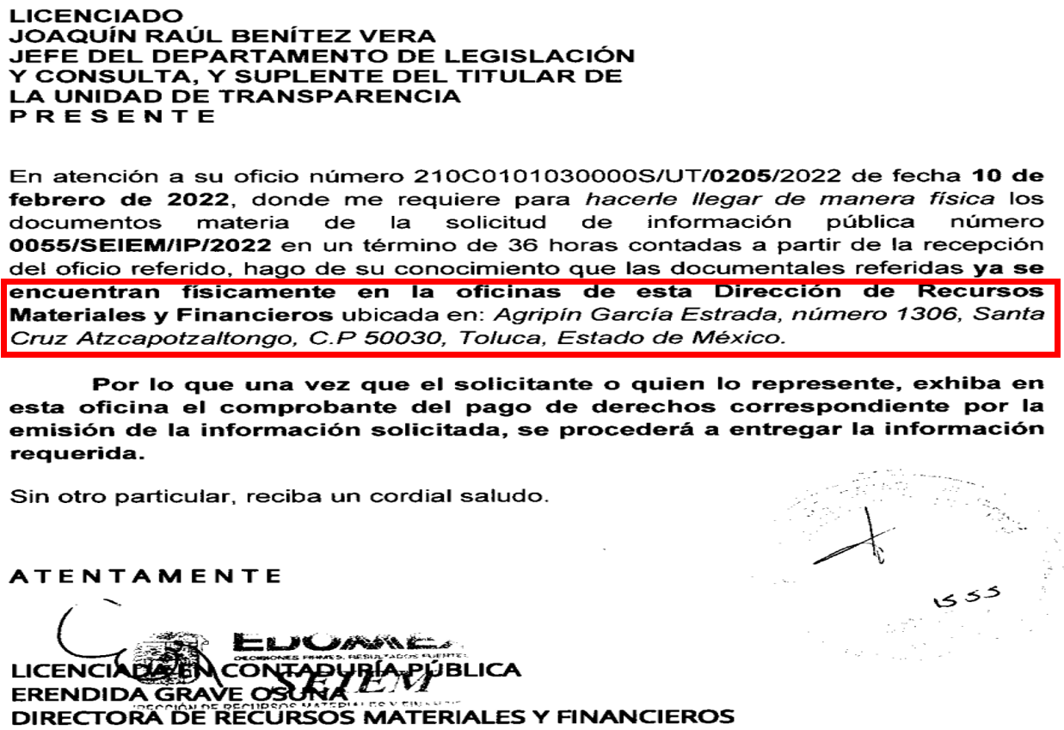

En congruencia con la dirección señalada, este Instituto advierte que de los oficios del Sujeto Obligado que se encuentran dentro del expediente electrónico en el que se actúa, se desprende que de aquellos que se encuentran signados por el Suplente del Titular de la Unidad de Transparencia, dan cuenta de la misma dirección que se le refirió al Particular, tal y como se muestra con el siguiente extracto:

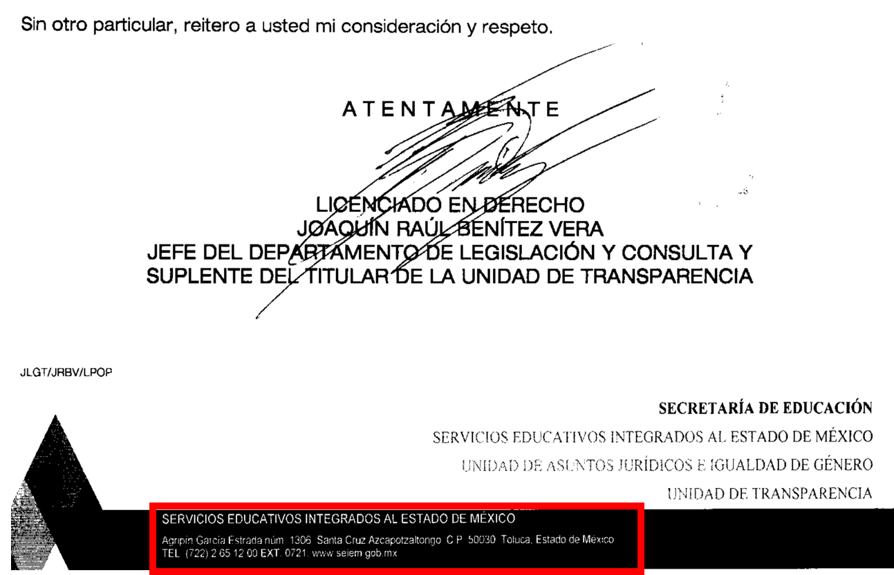

Conforme a lo expuesto, este Instituto advierte que la dirección que señaló el Ente Recurrido corresponde al lugar que ocupan sus oficinas; motivo por el cual, es procedente advertir que este Organismo Garante no está facultado para dudar de la veracidad de lo manifestado en respuesta por el Sujeto Obligado, lo cual, se robustece con lo plasmado en el criterio 31-10 emitido por el entonces Instituto Federal de Acceso a la Información y Protección de Datos (IFAI) ahora Instituto Nacional de Transparencia, Acceso a la Información, y Protección de Datos Personales (INAI), que lleva por rubro y texto los siguientes:

“El Instituto Federal de Acceso a la Información y Protección de Datos no cuenta con facultades para pronunciarse respecto de la veracidad de los documentos proporcionados por los sujetos obligados. El Instituto Federal de Acceso a la Información y Protección de Datos es un órgano de la Administración Pública Federal con autonomía operativa, presupuestaria y de decisión, encargado de promover y difundir el ejercicio del derecho de acceso a la información; resolver sobre la negativa de las solicitudes de acceso a la información; y proteger los datos personales en poder de las dependencias y entidades. Sin embargo, no está facultado para pronunciarse sobre la veracidad de la información proporcionada por las autoridades en respuesta a las solicitudes de información que les presentan los particulares, en virtud de que en los artículos 49 y 50 de la Ley Federal de Transparencia y Acceso a la Información Pública Gubernamental no se prevé una causal que permita al Instituto Federal de Acceso a la Información y Protección de Datos conocer, vía recurso revisión, al respecto.”

No obstante lo anterior, no debe dejarse de lado que a la Unidad de Transparencia, la Ley local de la materia -véase en https://legislacion.edomex.gob.mx/sites/legislacion.edomex.gob.mx/files/files/pdf/ley/vig/leyvig233.pdfen el artículo 53, le confiere las siguientes atribuciones;

Artículo 53. Las Unidades de Transparencia tendrán las siguientes funciones:
I …
II. Recibir, tramitar y dar respuesta a las solicitudes de acceso a la información;
III a IV …
V. Entregar, en su caso, a los particulares la información solicitada;
VI a XIV …

En el tenor de la normatividad expuesta, para el caso en que el Particular se presente en la dirección antes mencionada y exhiba el pago de los derechos correspondientes, las copias certificadas que corresponda, deberán ser entregadas a través de la Unidad de Transparencia, esto es, por servidores públicos que se encuentren adscritos a dicha área, no así, por medio de la Dirección de Recursos Materiales y Financieros.

Por lo hasta aquí expuesto, este Instituto advierte que los motivos o razones de inconformidad del Particular devienen PARCIALMENTE FUNDADOS, esto, en razón de que el acceso a la información quedó parcialmente satisfecho desde la entrega de la respuesta, en virtud que el Sujeto Obligado dio a conocer la dirección que ocupan las oficinas del Sujeto Obligado en las que se deberá presentar el Particular a fin de llevar a cabo la recepción de las fojas certificadas que solicitó, sin embargo, la cantidad concerniente por el pago de derechos que el Sujeto Obligado calculó, no es la correcta, por lo tanto, este Instituto considera pertinente MODIFCAR la respuesta otorgada a la solicitud de acceso con folio 00055/SEIEM/IP/2022, con la finalidad que, en cumplimiento a la Presente, de cuenta de la cantidad correcta que el Particular deberá erogar en virtud del pago de derechos en comento.

No se omite señalar que el Sujeto Obligado deberá tener disponible la información por el plazo de sesenta días hábiles, a partir de que el Recurrente realice el pago de los derechos respectivos, de conformidad con lo establecido en el artículo 166 de la Ley de Transparencia y Acceso a la Información Pública del Estado de México y Municipios.

- Estudio del Recurso de Revisión con folio 02182/INFOEM/IP/RR/2022

Respecto a este apartado, es necesario precisar que la pretensión del Particular, se origina de la respuesta que el Sujeto Obligado dio a la diversa solicitud de acceso con folio 00013/SEIEM/2022, esto es, que a través del Sistema de Acceso a la Información Mexiquense (SAIMEX) del ejercicio 2019 a 2021, se le entreguen los oficios signados por el Jefe del Almacén de Servicios Educativos Integrados al Estado de México.

Así las cosas, por medio de la solicitud que originó el Recurso de Revisión que se resuelve, el Ente Recurrido dio cuenta que la totalidad de documentos en los que obra la información, asciende a dos mil cuatrocientos cincuenta y cuatro documentos, por lo que, su entrega a través de la modalidad elegida por el Particular, sobrepasaría las capacidades técnicas, administrativas y humanas de la de la Dirección de Recursos Materiales y Financieros, en razón que implica la localización, separación, digitalización individualizada, a fin de su integración en carpetas electrónicas.

Al respecto, el artículo 155, fracción V, de la Ley de Transparencia y Acceso a la Información Pública del Estado de México y Municipios, precisa que para presentar una solicitud, el particular podrá señalar la modalidad en la que prefiere se otorgue el acceso a la información, la cual podrá ser verbal, siempre y cuando sea para fines de orientación, mediante consulta directa, mediante la expedición de coplas simples o certificadas o la reproducción en cualquier otro medio, incluidos los electrónicos.

Así, el artículo 158 de la Ley en cita, dispone que, de manera excepcional, cuando de manera fundada y motivada lo determine el Sujeto Obligado, en los casos en que la entrega de la información que se encuentre a su disposición, sobrepase las capacidades técnicas del Sujeto Obligado para cumplir con la solicitud, se podrá poner a disposición del solicitante en consulta directa.

En ese orden de ideas, el artículo 164 de dicho ordenamiento jurídico, prevé que el acceso se dará en la modalidad de entrega y, en su caso, de envío elegidos por el solicitante. Cuando la información no pueda entregarse o enviarse en la modalidad elegida, el sujeto obligado deberá ofrecer otra u otras modalidades de entrega. En cualquier caso, se deberá fundar y motivar la necesidad de ofrecer otras modalidades.

Para ello, el artículo 174 de la Ley de la materia, indica que los costos de reproducción y, en su caso, de envío para la obtención de la información deberán ser cubiertos por el solicitante de manera previa a la entrega por parte del Sujeto Obligado. En tales consideraciones, la entrega deberá hacerse, en la medida de lo posible, en la forma solicitada por el interesado, salvo que exista un impedimento justificado para atenderla, en cuyo caso, deberán exponerse las razones por las cuales no es posible utilizar el medio de reproducción solicitado; en este sentido, la entrega de la información en una modalidad distinta a la elegida por la particular sólo procede, en caso de que se acredite la imposibilidad de atenderla.

Así, cuando se justifique el impedimento, los Sujetos Obligados deberán ofrecer al particular otras modalidades de entrega que permita la información, como consulta directa en las oficinas de la Unidad de Transparencia; lo anterior, es robustecido con el Criterio 08/17, emitido por el Pleno del Instituto Nacional de Transparencia, Acceso a la Información y Protección de Datos Personales, el cual establece lo siguiente:

“Modalidad de entrega. Procedencia de proporcionar la información solicitada en una diversa a la elegida por el solicitante. De una interpretación a los artículos 133 de la Ley General de Transparencia y Acceso a la Información Pública y 136 de la Ley Federal de Transparencia y Acceso a la Información Pública, cuando no sea posible atender la modalidad elegida, la obligación de acceso a la información se tendrá por cumplida cuando el sujeto obligado: a) justifique el impedimento para atender la misma y b) se notifique al particular la disposición de la información en todas las modalidades que permita el documento de que se trate, procurando reducir, en todo momento, los costos de entrega.”

Del citado criterio, se desprende que cuando no sea posible atender la modalidad elegida por los solicitantes, la obligación de acceso a la información se tendrá por cumplida cuando el Sujeto Obligado justifique el impedimento para atender la misma y se notifique al Particular la puesta a disposición de la información en todas las modalidades que lo permitan, procurando reducir los costos de entrega.

Además, según Calero, Natalia (2016), en la Ley General de Transparencia y Acceso a la Información Pública Comentada, cuando los Sujetos Obligados ofrezcan como modalidad de entrega de la información, consulta directa, estos deberán fundar y motivar las razones por las cuales no es posible otorgar el acceso a los documentos de otra forma; además que se deberá explicar de manera detallada lo siguiente:

- Las razones por las cuales la información implicaba un análisis, estudio o procesamiento de datos;

- El tiempo no es suficiente para atender la solicitud en la modalidad elegida, y

- La cantidad de recursos humanos y materiales con los que cuenta el Sujeto Obligado son insuficientes.

Conforme a lo hasta aquí expuesto, este Instituto advierte que el Sujeto Obligado no señaló de manera fundada y motivada las razones o motivos para tener por válido el cambio de modalidad pretendido, esto, en razón que únicamente manifestó que los oficios requeridos no se encuentran de manera digital, por lo que, esto significaría procesar la información y con ello, las capacidades técnicas, administrativas y humanas de la Dirección de Recursos Humanos y Materiales, se verían rebasadas; en concordancia que, a la fecha en que emitió la respuesta, el semáforo epidemiológico respecto a la pandemia originada por el virus SARS CoV 2 (COVID-19) se encontraba en amarillo.

De lo anterior, se advierte que no son razones suficientes para que este Organismo Garante tenga por válido el cambio de modalidad de la entrega de la información a consulta directa, además, respecto a la capacidad del Sistema de Acceso a la Información Mexiquense SAIMEX, cabe traer a colación la Resolución del Recurso de Revisión con número 07181/INFOEM/IP/RR/2019, en el cual la Dirección de Informática de este Instituto, informó que la capacidad máxima para adjuntar un archivo en el Sistema de Acceso a la Información Mexiquense (SAIMEX), es de aproximadamente de 500 megabytes o un equivalente a ocho mil hojas.

Lo anterior, se trae como hecho notorio, con fundamento en el artículo 36 del Código de Procedimientos Administrativos del Estado de México, de aplicación supletoria a la Ley de Transparencia y Acceso a la Información Pública del Estado de México y Municipios, que precisa que la autoridad debe invocarlos, aunque no sean alegados por las partes. Asimismo, en la Jurisprudencia número 2a./J. 103/2007, de la Segunda Sala, publicada en la página 285 de la Gaceta del Semanario Judicial de la Federación, Novena Época, Tomo XXV, junio de 2007, se establece que los órganos jurisdiccionales pueden invocar como hechos notorios las resoluciones que hayan emitido.

Así las cosas, es evidente que la cantidad de documentos que manifestó el Sujeto Obligado, si es posible que sea cargada y reproducida por medio del Sistema de Acceso a la Información Mexiquense (SAIMEX), por lo que, toda vez que no existe un impedimento justificado para que el Sujeto Obligado dé atención al requerimiento de información por medio de la modalidad elegida por el Particular, lo procedente es ordenar a través del Sistema de Acceso a la Información Mexiquense (SAIMEX) la entrega de los oficios signados por el Jefe de Almacén de los años 2019 a 2021, referidos en respuesta a la solicitud de acceso con folio 00037/SEIEM/IP/2022.

En consecuencia de lo hasta aquí expuesto, si bien, como fue precisado anteriormente, no es procedente el cambio de modalidad sugerido por el Sujeto Obligado, no obstante, en términos del último párrafo del artículo 186 de la Ley de Transparencia y Acceso a la Información Pública del Estado de México y Municipios, este Organismo Garante considera necesario que para la atención de la Presente, no se otorgue el plazo de Ley de diez hábiles para cumplir con lo aquí ordenado, sino que, a fin de que el Sujeto Obligado se encuentre en condiciones óptimas para dar atención a lo requerido sin que esto signifique que se rebasen sus capacidades técnicas, administrativas y humanas, es necesario que se amplié el término legal para su cumplimiento, por lo que, para el caso que nos ocupa, en virtud del número total de documentos que deberán ser digitalizados y subidos al Sistema de Acceso a la Información Mexiquense (SAIMEX), se considera procedente otorgar un término de treinta días hábiles para el cumplimiento de la Presente.

Ahora bien, de ser el caso que el Sujeto Obligado advierta que necesita una diversa ampliación de plazo, de manera fundada y motivada en términos del artículo 198, deberá hacerlo del conocimiento de este Instituto.

Así, en conclusión, a todo lo antes expuesto, se colige que la respuesta del Sujeto Obligado no satisface el derecho de acceso a la información del Particular, por ello resulta procedente determinar que el motivo de agravio hecho valer por el Recurrente resulta FUNDADO y en consecuencia se REVOCA la respuesta a la solicitud de acceso 00037/SEIEM/IP/2022, antecedente del Recurso de Revisión 02182/INFOEM/IP/RR/2022, a fin de ORDENAR que entregue vía el Sistema de Acceso a la Información Mexiquense (SAIMEX), la información referida en el presente apartado.

SEXTO. Versión Pública

No pasa desapercibido, que es posible que los documentos que den cuenta de la información que se ordena entregar pudiera contener información clasificada, por tratarse de datos personales confidenciales de acuerdo a lo establecido en el artículo 143, fracción I de la Ley de Transparencia y Acceso a la Información Pública del Estado de México y Municipios, por lo que es de señalar que previo a la entrega al Recurrente, de ser el caso, deberá llevarse a cabo la revisión de los documentos y de resultar procedente la entrega en versión pública, la misma deberá ser autorizada por el Comité de Transparencia, en donde se funde y motive la clasificación de la información eliminada, de conformidad con lo previsto en el artículo 49, fracciones II y VIII y 149 de la Ley de referencia, en relación con lo establecido en los Lineamientos Generales en materia de Clasificación y Desclasificación de la Información, así como para Elaboración de Versiones Públicas.

En efecto, cuando los documentos de acceso público pueden contener datos personales, que de hacerse públicos afectarían la intimidad, patrimonio y vida privada de sus titulares, se consideran confidenciales y por tanto deben testarse al momento de la elaboración de versiones públicas, de conformidad con la Ley de Transparencia y Acceso a la Información Pública del Estado de México y Municipios.

En principio, cabe mencionar que el artículo 6°, Apartado A), fracción II, de la Constitución Política de los Estados Unidos Mexicanos, prevé que la información que se refiere a la vida privada y los datos personales, será protegida en los términos y con las excepciones que fijen las leyes. Igualmente, el segundo párrafo del artículo 16 de la Carta Magna dispone que toda persona tiene derecho a la protección de sus datos personales, al acceso, rectificación y cancelación de los mismos; así como, a manifestar su oposición, en los términos que fije la ley, la cual establecerá los supuestos de excepción a los principios que rijan el tratamiento de datos, por razones de seguridad nacional, disposiciones de orden público, seguridad y salud públicas o para proteger los derechos de terceros.

Acorde con lo anterior, la Ley General de Transparencia y Acceso a la Información Pública, en su artículo 116, dispone que se considera información confidencial la que contenga datos personales concernientes a una persona física identificada o identificable.

De la misma manera, el artículo 5°, fracciones I y II de la Constitución Política del Estado Libre y Soberano de México, prevé que toda la información en posesión de los Sujetos Obligados será pública; no obstante, aquella referente a la intimidad de la vida privada y la imagen de las personas, será protegida a través de un marco jurídico rígido, de tratamiento y manejo de datos personales.

Por su parte, el artículo 24, fracción VI, de la Ley de Transparencia y Acceso a la Información Pública del Estado de México y Municipios, precisa que los Sujetos Obligados serán los responsables de proteger y resguardar la información clasificada como reservada o confidencial.

En concordancia con lo previo, el artículo 143, fracción I, de la Ley previamente citada, establece que la información privada y los datos personales, concernientes a una persona física o jurídica colectiva identificada o identificable son confidenciales.

Asimismo, en el artículo 145 de la Ley de Transparencia y Acceso a la Información Pública del Estado de México y Municipios, prevé que para que los Sujetos Obligados puedan permitir el acceso a la información confidencial, requieren obtener el consentimiento de los particulares titulares de la información, excepto cuando i) la información se encuentre en registros públicos o fuentes de acceso público, ii) por ley tenga el carácter de pública, iii) exista una orden judicial, iv) por razones de seguridad nacional y salubridad general o v) para proteger los derechos de terceros o cuando se transmita entre sujetos obligados en términos de los tratados y los acuerdos interinstitucionales.

En términos de lo expuesto, la documentación y aquellos datos que se consideren confidenciales, serán una limitante del derecho de acceso a la información, siempre y cuando:

- Se trate de datos personales o información privada; esto es, información concerniente a una persona física o jurídico colectiva y que esta sea identificada o identificable.
- Para la difusión de los datos, se requiera el consentimiento del titular.

Así, de conformidad con el artículo 3°, fracción IX, de la Ley de Transparencia y Acceso a la Información Pública del Estado de México y Municipios, con relación el diverso 4°, fracciones XI y XII, de la Ley de Protección de Datos Personales en Posesión de Sujetos Obligados del Estado de México y Municipios, se advierte que son datos personales, la información concerniente a una persona física identificada o identificable (cuando su identidad pueda determinarse directa o indirectamente a través de cualquier documento informativo físico o electrónico), establecida en cualquier formato o modalidad.

Además, en el artículo 5° de dicho ordenamiento jurídico, establece que es la Ley aplicable para todo tratamiento de datos personales.

En ese orden de ideas, los artículos 6°, 7°, 8° y 14 de la Ley de Protección de Datos Personales en Posesión de Sujetos Obligados del Estado de México y Municipios, disponen que los responsables del tratamiento de datos personales, deben observar los principios de licitud, consentimiento, información, calidad, lealtad, finalidad, proporcionalidad y responsabilidad; además, que dicho tratamiento deberá obedecer exclusivamente a sus atribuciones legales y con el consentimiento de su titular, además de que debe estar justificado en ley (principio de finalidad).

Por tales situaciones, un dato personal es cualquier información que pueda hacer a una persona física identificada e identificable, como su nombre o imagen. Asimismo, la doctrina desarrollada a nivel internacional, respecto del tema de datos personales, establece que también las preferencias, gustos, cualidades, opiniones y creencias, constituyen datos personales. En este sentido, cualquier información que por sí sola o relacionada con otra permita hacer identificable a una persona, es un dato personal, susceptible de ser clasificado.

En este contexto, la confidencialidad de los datos personales, tiene por objetivo establecer el límite del derecho de acceso a la información a partir del derecho a la intimidad y la vida privada de los individuos. Sobre el particular, el legislador realizó un análisis en donde se ponderaban dos derechos: el derecho a la intimidad y la protección de los datos personales versus el interés público de conocer el ejercicio de atribuciones y de recursos públicos de las instituciones y es a partir de ahí, en donde las instituciones públicas deben determinar la publicidad de su información.

De tal suerte, las instituciones públicas tienen la doble responsabilidad, por un lado, de proteger los datos personales y por otro, darles publicidad cuando la relevancia de esos datos sea de interés público.

En este orden de ideas, toda la información que transparente la gestión pública, favorezca la rendición de cuentas y contribuya a la democratización del Estado Mexicano es, sin excepción, de naturaleza pública; tal es el caso de los salarios de todos los servidores públicos, la entrega de recursos públicos bajo cualquier esquema, el cumplimiento de requisitos legales, entre otros; información que necesariamente está vinculada con datos personales, que pierden la protección en beneficio del interés público (no por eso dejan de ser datos personales, sólo que no están protegidos en la confidencialidad).

Dada la complejidad de la información cuando involucra datos personales, pudiera pensarse que se trata de dos derechos en colisión; por un lado, la garantía individual de conocer sobre el ejercicio de atribuciones de servidores públicos así como de recursos públicos y, por el otro, el derecho de las personas a la autodeterminación informativa y el derecho a la vida privada; tratándose de los datos personales que obran en los archivos de las instituciones públicas, la regla es clara, ya que los datos personales que permiten verificar el desempeño de los servidores públicos y el cumplimiento de obligaciones legales, transparentan la gestión pública y favorecen la rendición de cuentas, constituyen información de naturaleza pública, en razón de que el beneficio de su publicidad es mayor que el beneficio de su clasificación, aun tratándose de información personal.

SÉPTIMO. Decisión

Con fundamento en el artículo 186, fracción III, de la Ley de Transparencia y Acceso a la Información Pública del Estado de México y Municipios, este Instituto considera procedente MODIFICAR la respuesta rendida en la solicitud de acceso con número de folio 00055/SEIEM/IP/2022; antecedente del Recurso de Revisión 02176/INFOEM/IP/RR/2022.

Con fundamento en el artículo 186, fracción III, de la Ley de Transparencia y Acceso a la Información Pública del Estado de México y Municipios, este Instituto considera procedente MODFICAR la respuesta otorgada por los Servicios Educativos Integrados al Estado de México, a la solicitud con folio 00037/SEIEM/IP/2022, antecedente del Recurso de Revisión 02182/INFOEM/IP/RR/2022.

Términos de la Resolución para el Recurrente:

Recurso de Revisión con folio 02176/INFOEM/IP/RR/2022;

Este Instituto Garante, determinó MODIFICAR la respuesta que le entregó el Sujeto Obligado, en virtud que si bien se le indicó de manera correcta la dirección que ocupan las oficinas del Sujeto Obligado a fin de que usted reciba la información que solicito, no obstante, la cantidad que se le informó como pago de derechos por la reproducción de copias certificadas, no fue calculada correctamente por el Sujeto Obligado, por lo tanto, este último deberá darle cuenta de la cantidad correcta, misma que deberá corresponder a la señalada por este Instituto, finalmente, no se deja de lado que, previo pago de los derechos que corresponde, la Unidad de Transparencia, deberá hacerle entrega de los documentos que así corresponda.

Recurso de Revisión con folio 02182/INFOEM/IP/RR/2022;

Por cuanto hace a este Recurso de Revisión, este Instituto determinó REVOCAR la respuesta que le notificó el Sujeto Obligado, esto, en razón que el número total de documentos que señaló el Sujeto Obligado, si es posible que se reproduzcan por medio del Sistema de Acceso a la Información Mexiquense, por lo tanto, en términos de lo que señala la Ley de la materia, se debe privilegiar la entrega de la información a través de la modalidad que eligen los Particulares, en este caso, a través del Sistema de Acceso a la Información Mexiquense, SAIMEX.

La labor del Instituto de Transparencia Acceso a la Información Pública y Protección de Datos Personales del Estado de México y Municipios es apoyar a la población para acceder a la información pública y garantizar la protección de sus datos personales.

Por lo expuesto y fundado, este Pleno:

RESUELVE:

PRIMERO. Se MODIFICA la respuesta a la solicitud de acceso a la información, 00055/SEIEM/IP/2022, por resultar PARCIAMENTE FUNDADAS las razones o motivos de inconformidad hechos valer por el Recurrente, en el Recurso de Revisión 02176/INFOEM/IP/RR/2022 en términos de los Considerandos QUINTO y SÉPTIMO de la presente Resolución.

Se MODIFICA la respuesta entregada por los Servicios Educativos Integrados al Estado de México, a la solicitud de información 00037/SEIEM/IP/2022, por resultar FUNDADAS las razones o motivos de inconformidad hecho valer por el Recurrente el Recurso de Revisión 02182/INFOEM/IP/RR/2022 en términos de los Considerandos QUINTO y SÉPTIMO de la presente Resolución.

SEGUNDO. Se ORDENA a los Servicios Educativos Integrados al Estado de México, a efecto de que entregue, en su caso en versión pública:

- Copia certificada, previo pago de los derechos respectivos, de la respuesta que otorgó la Dirección de Recursos Humanos a la solicitud de información con número de folio 0006/SEIEM/2022; para ello, vía Sistema de Acceso a la Información Mexiquense (SAIMEX), el Sujeto Obligado deberá proporcionar el monto a cubrir por lo que hace a un solo documento consistente de 13 fojas, los días y horas hábiles, así como el domicilio de la Unidad de Transparencia y el nombre de servidor público que le atenderá.

- A través del Sistema de Acceso a la Información Mexiquense (SAIMEX), los oficios signados por el Jefe de Almacén durante los ejercicios 2019 a 2021, que se entregaron como respuesta a la solicitud de acceso con folio 00037/SEIEM/IP/2022.
Junto con las versiones públicas, se deberá entregar el Acuerdo del Comité de Transparencia mediante el cual se funde y motive la eliminación de la información confidencial, en términos de los artículos 49, fracción VIII, 143, fracción I y 149 de la Ley de Transparencia y Acceso a la Información Pública del Estado de México y Municipios.

TERCERO. NOTIFÍQUESE la presente resolución al Titular de la Unidad de Transparencia del Sujeto Obligado, para que conforme al artículo 186 último párrafo, 189 segundo párrafo y 194 de la Ley de Transparencia y Acceso a la Información Pública del Estado de México y Municipios; dé cumplimiento a lo ordenado dentro del plazo de treinta días hábiles, e informe a este Instituto en un plazo de tres días hábiles siguientes sobre el cumplimiento dado a la presente.

De conformidad con el artículo 198 de la Ley de Transparencia y Acceso a la Información Pública del Estado de México y Municipios, de considerarlo procedente, el Sujeto Obligado de manera fundada y motivada, podrá solicitar una ampliación de plazo para el cumplimiento de la presente resolución

CUARTO. NOTIFÍQUESE al Recurrente la presente Resolución, a través del Sistema de Acceso a la Información Mexiquense (SAIMEX), asimismo, se hace de su conocimiento que de conformidad con lo establecido en el artículo 196 de la Ley de Transparencia y Acceso a la Información Pública del Estado de México y Municipios, podrá promover el Juicio de Amparo en los términos de las leyes aplicables.

ASÍ LO RESUELVE, POR UNANIMIDAD DE VOTOS EL PLENO DEL INSTITUTO DE TRANSPARENCIA, ACCESO A LA INFORMACIÓN PÚBLICA Y PROTECCIÓN DE DATOS PERSONALES DEL ESTADO DE MÉXICO Y MUNICIPIOS, CONFORMADO POR LOS COMISIONADOS JOSÉ MARTÍNEZ VILCHIS, MARÍA DEL ROSARIO MEJÍA AYALA, SHARON CRISTINA MORALES MARTÍNEZ, LUIS GUSTAVO PARRA NORIEGA Y GUADALUPE RAMÍREZ PEÑA, EN LA DÉCIMA NOVENA SESIÓN ORDINARIA, CELEBRADA EL VEINTICINCO DE MAYO DE DOS MIL VEINTIDÓS, ANTE EL SECRETARIO TÉCNICO DEL PLENO, ALEXIS TAPIA RAMÍREZ.

